监 理 日 志
工程名称：永靖县“十四五"盐锅峡光伏发电项目
日期 | 2024年 7月 20 |  | 气候 |  | 晴天 |  | 气温 | 16/32
监理人员 动态：4人、检查、巡查、平检，见证、旁站满足要求 |  |  |  |  | 材料进场:  无
施工方人员动态:线路58人
施工机械动态：测量仪器GPS、水准仪、经纬仪，现场浇筑、吊装设备等满足要求
施工部位进度情况 | 送出线路:  西固段塔位G2~27：协调办理环保水保手续，待开工  塔位组立塔:塔位G38、G51  汇集站:  变坡施工：  变坡A~B段挡土墙支模、C~D段土工格栅铺设
监理今日工作内容 | 1线路现场巡查:检查作业安全工器具、技术交底记录、专职安全员履职、持证上岗  2.检查塔位：G38组塔  3.检查立塔：塔位G51
检查发现问题及处理措施 | 1.塔位组装立塔：部分螺栓松动、预紧度不不符合要求，现场立及整改  2督促施工：问题整改回复
协调内容或  其他 | 西固段部分塔位:环保水保手续办理
记录人 |  | 孙翔 |  | 总监签阅 |  | 胡斌

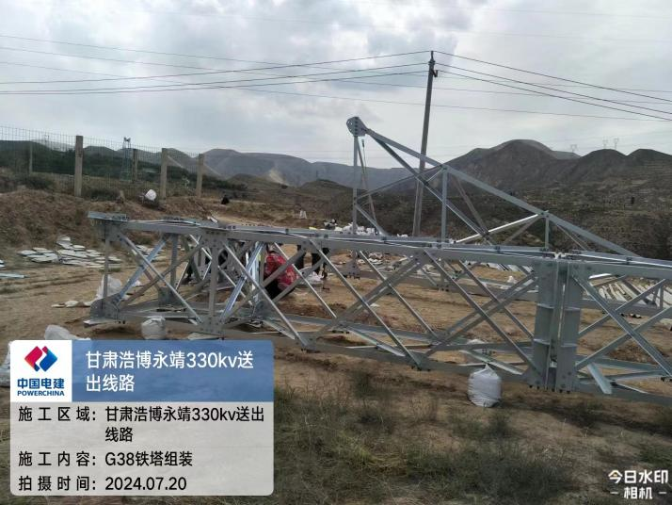 | 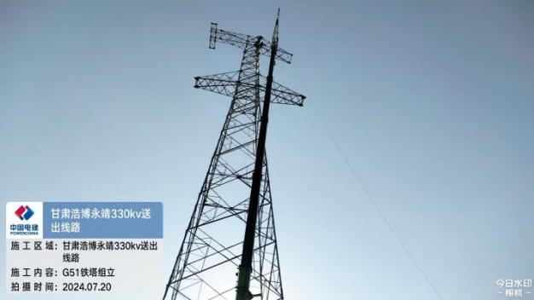
检查塔位组装 | 检查立塔
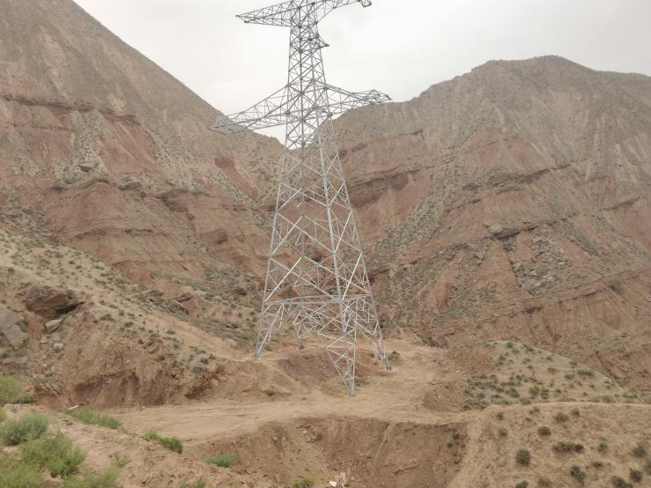 | 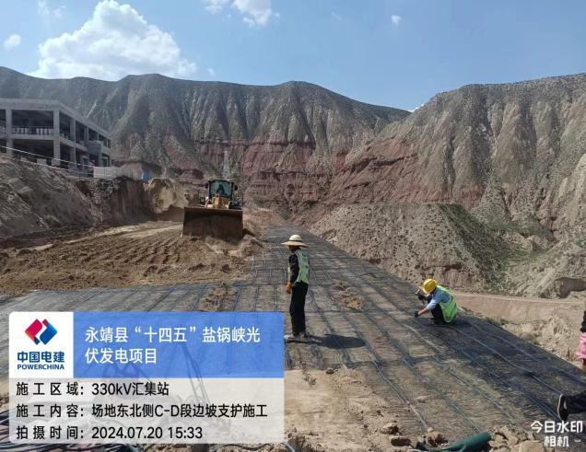
检查立塔 | 检查变坡

